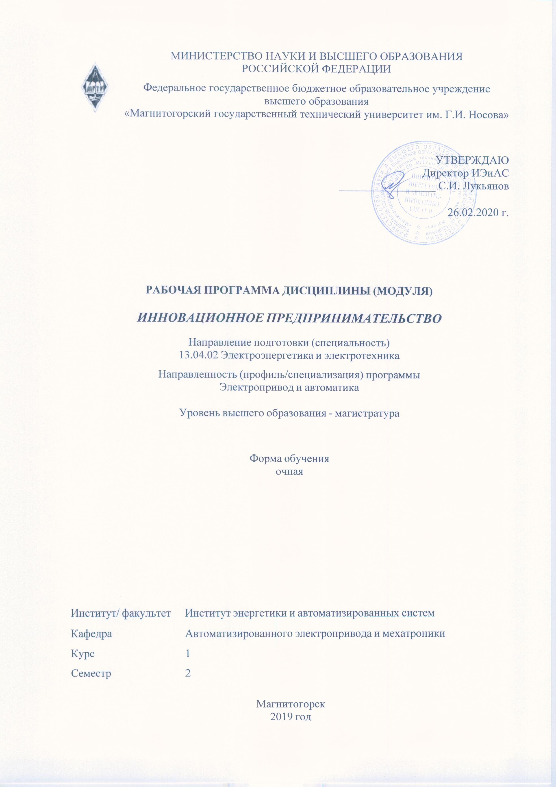

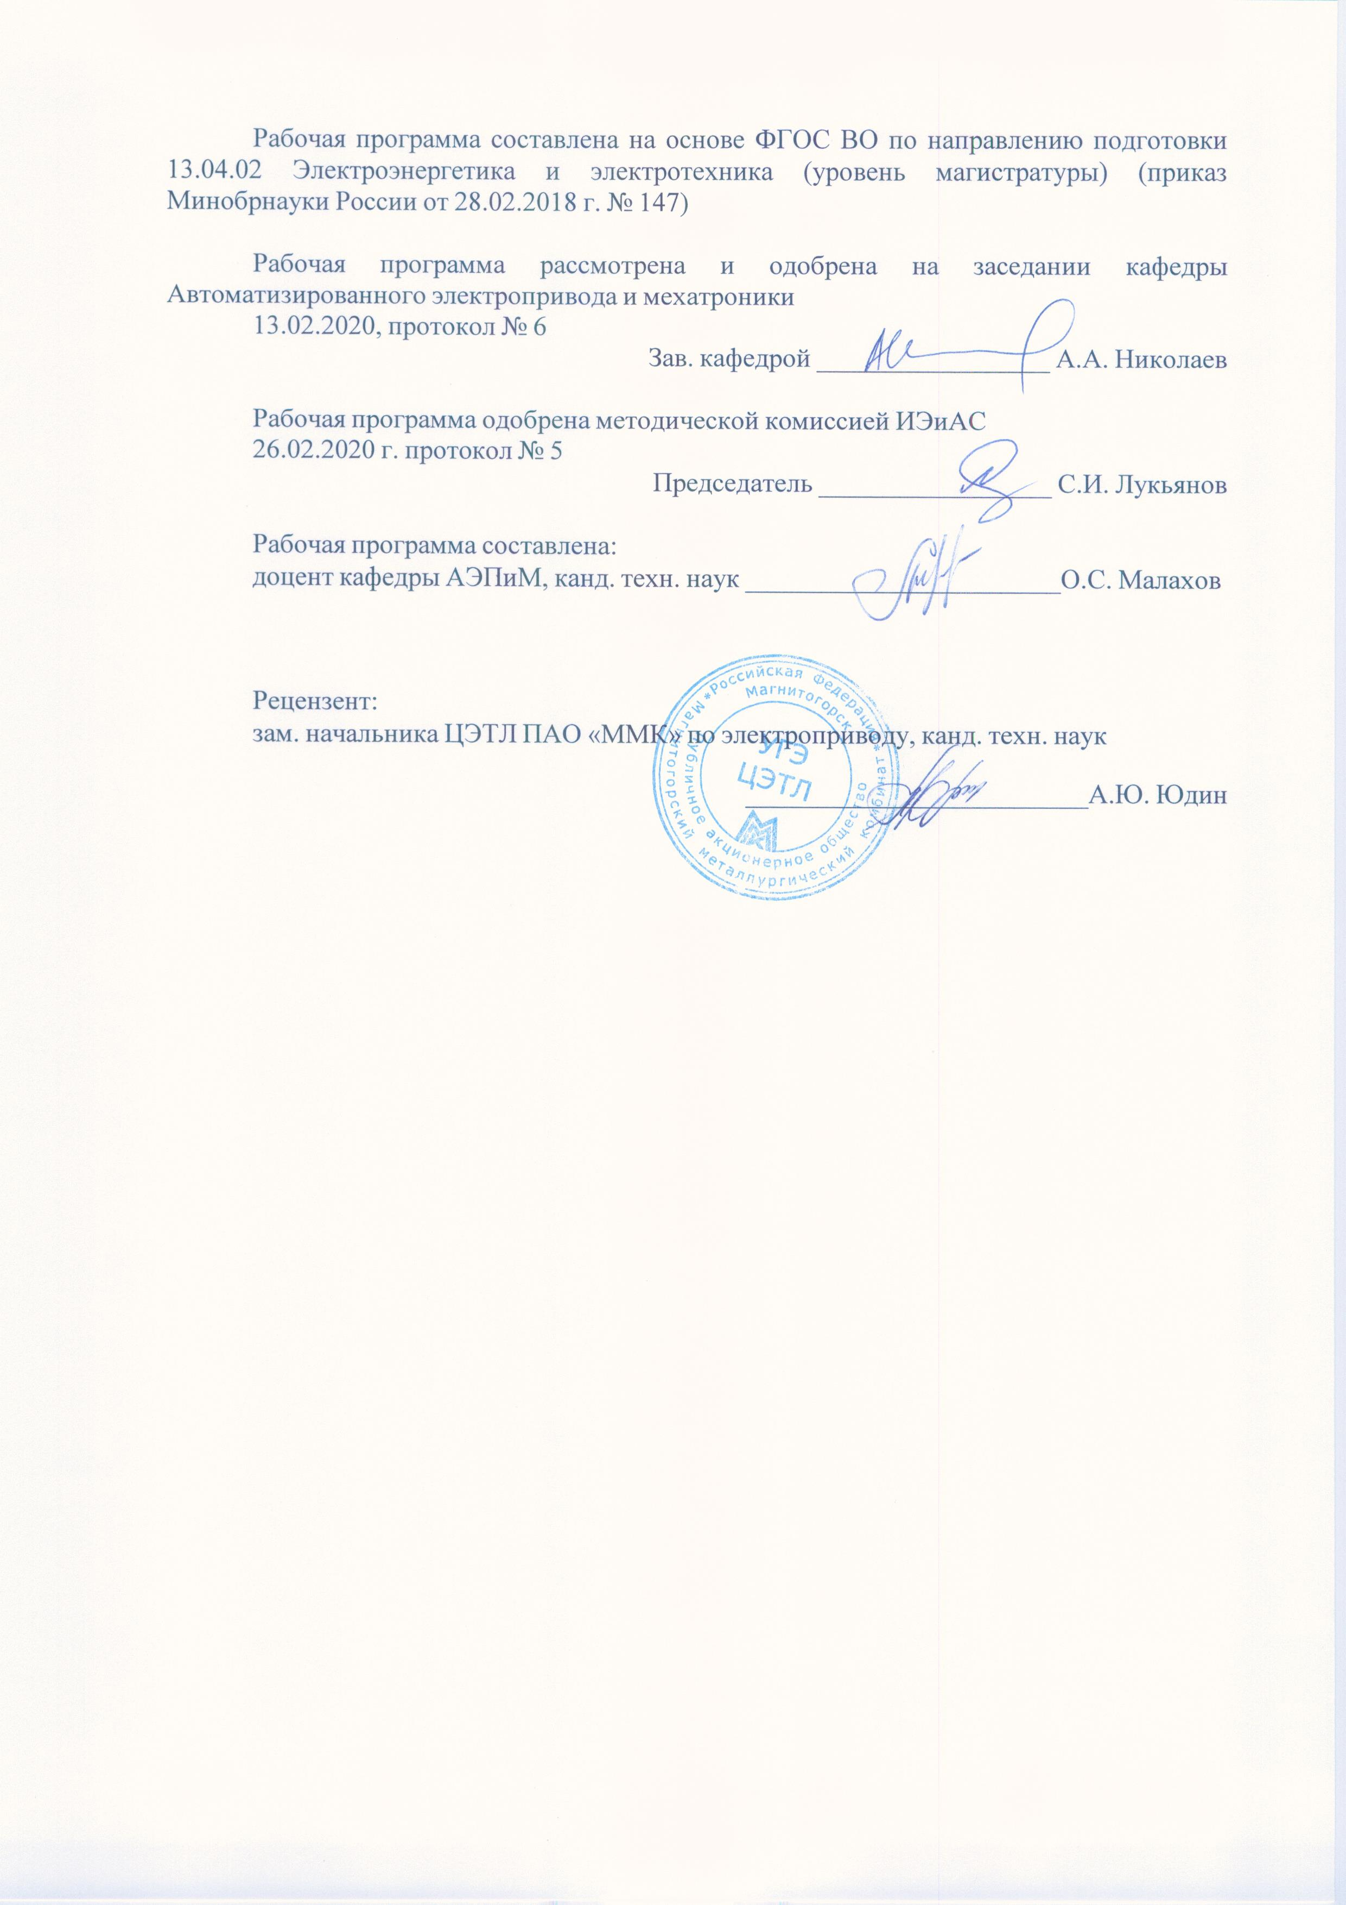



|  |  |
| --- | --- |
| **1** **Цели** **освоения** **дисциплины** **(модуля)** | |
| Целями освоения дисциплины являются развитие у студентов личностных качеств, а также формирование профессиональных компетенций в соответствии с требованиями ФГОС ВО по направлению 150306 Мехатроника и робототехника. | |
|  |  |
| **2** **Место** **дисциплины** **(модуля)** **в** **структуре** **образовательной** **программы** | |
| Дисциплина Инновационное предпринимательство входит в обязательую часть учебного плана образовательной программы.  Для изучения дисциплины необходимы знания (умения, владения), сформированные в результате изучения дисциплин/ практик: | |
| Иностранный язык в профессиональной деятельности | |
| Основы научной и инновационной работы | |
| Методология и методы научного исследования | |
| Основы научной коммуникации | |
| Современные проблемы науки и производства (электроэнергетики) | |
| Знания (умения, владения), полученные при изучении данной дисциплины будут необходимы для изучения дисциплин/практик: | |
| Подготовка к процедуре защиты и защита выпускной квалификационной работы | |
|  |  |
| **3** **Компетенции** **обучающегося,** **формируемые** **в** **результате** **освоения**  **дисциплины** **(модуля)** **и** **планируемые** **результаты** **обучения** | |
| В результате освоения дисциплины (модуля) «Инновационное предпринимательство» обучающийся должен обладать следующими компетенциями: | |
|  |  |
| Код индикатора | Индикатор достижения компетенции |
| УК-2 Способен управлять проектом на всех этапах его жизненного цикла | |
| УК-2.1 | Формулирует на основе поставленной проблемы проектную задачу и способ ее решения через реализацию проектного управления |
| УК-2.2 | Разрабатывает концепцию проекта в рамках обозначенной проблемы: формулирует цель, задачи, обосновывает актуальность, значимость, ожидаемые результаты и возможные сферы их применения |
| УК-2.3 | Разрабатывает план реализации проекта с учетом возможных рисков реализации и возможностей их устранения, планирует необходимые ресурсы |
| УК-2.4 | Осуществляет мониторинг хода реализации проекта, корректирует отклонения, вносит дополнительные изменения в план реализации проекта, уточняет зоны ответственности участников проекта |
| УК-2.5 | Предлагает процедуры и механизмы оценки качества проекта, инфраструктурные условия для внедрения результатов проекта |
| УК-3 Способен организовывать и руководить работой команды, вырабатывая командную стратегию для достижения поставленной цели | |
| УК-3.1 | Вырабатывает стратегию командной работы и на ее основе организует отбор членов команды для достижения поставленной цели |
| УК-3.2 | Делегирует полномочия членам команды и распределяет поручения, организует и корректирует работу команды, дает обратную связь по результатам |
| УК-3.3 | Организует обсуждение результатов работы, в т.ч. в рамках дискуссии с привлечением оппонентов |

|  |  |  |  |  |  |  |  |  |  |
| --- | --- | --- | --- | --- | --- | --- | --- | --- | --- |
|  | **4.** **Структура,** **объём** **и** **содержание** **дисциплины** **(модуля)** | | | | | | | | |
| Общая трудоемкость дисциплины составляет 3 зачетных единиц 108 акад. часов, в том числе:  – контактная работа – 37 акад. часов:  – аудиторная – 36 акад. часов;  – внеаудиторная – 1 акад. часов  – самостоятельная работа – 71 акад. часов;  Форма аттестации - зачет | | | | | | | | | |
|  |  |  |  |  |  |  |  |  |  |
| Раздел/ тема  дисциплины | | Семестр | Аудиторная  контактная работа  (в акад. часах) | | | Самостоятельная работа студента | Вид самостоятельной  работы | Форма текущего контроля успеваемости и  промежуточной аттестации | Код компетенции |
| Лек. | лаб.  зан. | практ. зан. |
| 1. Введение | | |  | | | | | | |
| 1.1 Введение в инновационное развитие | | 2 | 1 |  | 1 |  |  |  | УК-3.1, УК-3.2, |
| Итого по разделу | | | 1 |  | 1 |  |  |  |  |
| 2. Команда проекта | | |  | | | | | | |
| 2.1 Формирование и развитие команды | | 2 | 1 |  | 1 |  |  |  | УК-3.1, УК-3.2, УК-3.3 |
| Итого по разделу | | | 1 |  | 1 |  |  |  |  |
| 3. Бизнес-идея | | |  | | | | | | |
| 3.1 Бизнес-идея, бизнес-модель, бизнес-план | | 2 | 1 |  | 1 |  |  |  | УК-2.1, УК-2.2, УК-2.3 |
| Итого по разделу | | | 1 |  | 1 |  |  |  |  |
| 4. Маркетинг | | |  | | | | | | |
| 4.1 Маркетинг, оценка рынка | | 2 | 2 |  | 2 |  |  |  | УК-2.3, УК-2.4 |
| Итого по разделу | | | 2 |  | 2 |  |  |  |  |
| 5. Продукт | | |  | | | | | | |
| 5.1 Разработка продукта | | 2 | 1 |  | 1 |  |  |  | УК-2.5, УК-2.2 |
| Итого по разделу | | | 1 |  | 1 |  |  |  |  |
| 6. Продвижение на рынок | | |  | | | | | | |
| 6.1 Выведение продукта на рынок | | 2 | 1 |  | 1 |  |  |  | УК-2.5 |
| Итого по разделу | | | 1 |  | 1 |  |  |  |  |
| 7. Активы | | |  | | | | | | |
| 7.1 Нематериальные активы | | 2 | 2 |  |  | 10 |  |  | УК-2.5 |
| Итого по разделу | | | 2 |  |  | 10 |  |  |  |
| 8. Технологии и лицензии | | |  | | | | | | |
| 8.1 Трансфер технологий и лицензирование | | 2 | 1 |  | 1 | 10 |  |  | УК-2.5 |
| Итого по разделу | | | 1 |  | 1 | 10 |  |  |  |
| 9. Развитие стартапа | | |  | | | | | | |
| 9.1 Создание и развитие стартап-компаний | | 2 | 1 |  | 1 | 10 |  |  | УК-2.1, УК-2.2, УК-2.3 |
| Итого по разделу | | | 1 |  | 1 | 10 |  |  |  |
| 10. НИОКР | | |  | | | | | | |
| 10.1 Коммерческий НИОКР | | 2 | 1 |  | 1 | 10 |  |  | УК-2.5, УК-2.2 |
| Итого по разделу | | | 1 |  | 1 | 10 |  |  |  |
| 11. Финансирование | | |  | | | | | | |
| 11.1 Инструменты привлечения финансирования | | 2 | 1 |  | 1 | 10 |  |  | УК-2.5, УК-2.2 |
| Итого по разделу | | | 1 |  | 1 | 10 |  |  |  |
| 12. Привлекательность проекта | | |  | | | | | | |
| 12.1 Оценка инвестиционной привлекательности проекта | | 2 | 1 |  | 1 | 5 |  |  | УК-2.5, УК-2.2 |
| Итого по разделу | | | 1 |  | 1 | 5 |  |  |  |
| 13. Риски | | |  | | | | | | |
| 13.1 Риски проекта | | 2 | 1 |  | 1 | 5 |  |  | УК-2.5, УК-2.2 |
| Итого по разделу | | | 1 |  | 1 | 5 |  |  |  |
| 14. Презентация | | |  | | | | | | |
| 14.1 Презентация проекта | | 2 | 1 |  | 1 | 5 |  |  | УК-2.2 |
| Итого по разделу | | | 1 |  | 1 | 5 |  |  |  |
| 15. Инновационная экосистема | | |  | | | | | | |
| 15.1 Инновационная экосистема | | 2 | 1 |  | 1 | 5 |  |  | УК-2.2 |
| Итого по разделу | | | 1 |  | 1 | 5 |  |  |  |
| 16. Государственная политика | | |  | | | | | | |
| 16.1 Государственная инновационная политика | | 2 | 1 |  | 3 | 1 |  |  | УК-2.2 |
| Итого по разделу | | | 1 |  | 3 | 1 |  |  |  |
| Итого за семестр | | | 18 |  | 18 | 71 |  | зачёт |  |
| Итого по дисциплине | | | 18 |  | 18 | 71 |  | зачет |  |

|  |  |  |  |  |  |  |  |
| --- | --- | --- | --- | --- | --- | --- | --- |
| **5** **Образовательные** **технологии** | | | | | | | |
|  | |  |  | |  |  | |
| Для реализации предусмотренных видов учебной работы в качестве образовательных технологий в преподавании дисциплины «Инновационное предпринимательство» используются традиционная и модульно-компетентностная технологии.  Лекции проходят в традиционной форме и в форме лекций-консультаций. На лекциях-консультациях изложение нового материала сопровождается постановкой вопросов и дискуссией в поисках ответов на эти вопросы.  При выполнении практических работ студенты приобретают навыки разработки бизнес-проектов.  Самостоятельная работа стимулирует студентов в процессе подготовки домашних заданий, при решении задач на практических занятиях, при подготовке к итоговой аттестации. | | | | | | | |
|  | |  |  | |  |  | |
| **6** **Учебно-методическое** **обеспечение** **самостоятельной** **работы** **обучающихся** | | | | | | | |
| Представлено в приложении 1. | | | | | | | |
|  | |  |  | |  |  | |
| **7** **Оценочные** **средства** **для** **проведения** **промежуточной** **аттестации** | | | | | | | |
| Представлены в приложении 2. | | | | | | | |
|  | |  |  | |  |  | |
| **8** **Учебно-методическое** **и** **информационное** **обеспечение** **дисциплины** **(модуля)** | | | | | | | |
| **а)** **Основная** **литература:** | | | | | | | |
| 1. Бологова В.В., Экономические и правовые основы предпринимательской деятельности : учебное пособие / Бологова В.В. - М. : Издательский дом МЭИ, 2017. - ISBN 978-5-383-01086-0 - Текст : электронный // ЭБС "Консультант студента" : [сайт]. - URL : https://www.studentlibrary.ru/book/ISBN9785383010860.html. - Режим доступа : по подписке.  2. Зарецкий А. Д. Промышленные технологии и инновации: Учебник для вузов. 2-е изд. Стандарт третьего поколения / А.Д. Зарецкий, Т.Е. Иванова. - Санкт-Петербург : Питер, 2018. - 480 с. - ISBN 978-5-4461-0639-4. - URL: https://ibooks.ru/bookshelf/356234/reading. - Текст: электронный.  **б)** **Дополнительная** **литература:**  1. Тютюкина, Е.Б. Инвестиции и инновации в реальном секторе российской экономики: состояние и перспективы [Электронный ресурс] : монография / под ред. д.э.н., проф. Е. Б. Тютюкиной. — Москва : Издательско-торговая корпорация «Дашков и К°», 2014. — 220 с. - ISBN 978-5-394-02513-6. - Текст : электронный. - URL: https://znanium.com/catalog/product/514685 (дата обращения: 11.11.2020). – Режим доступа: по подписке.  **в) Методические указания**  1. Ильин, Г. Л. Инновации в образовании: Учебное пособие / Ильин Г.Л. - Москва :Прометей, 2015. - 425 с. ISBN 978-5-7042-2542-3. - Текст : электронный. - URL: https://znanium.com/catalog/product/557161 (дата обращения: 11.11.2020). – Режим доступа: по подписке. | | | | | | | |
|  | |  |  | |  |  | |
| **г)** **Программное** **обеспечение** **и** **Интернет-ресурсы:** | | | | | | | |
|  | | | | | | | |
|
|  | |  |  | |  |  | |
| **Программное** **обеспечение** | | | | | | | |
|  | | Наименование ПО | № договора | | Срок действия лицензии |  | |
|  | | MS Windows 7 Professional(для классов) | Д-1227-18 от 08.10.2018 | | 11.10.2021 |  | |
|  | | MS Office 2007 Professional | № 135 от 17.09.2007 | | бессрочно |  | |
|  | | 7Zip | свободно распространяемое ПО | | бессрочно |  | |
|  | | FAR Manager | свободно распространяемое ПО | | бессрочно |  | |
| **Профессиональные** **базы** **данных** **и** **информационные** **справочные** **системы** | | | | | | | | |
|  | Название курса | | | Ссылка | | |  | |
|  | Электронная база периодических изданий East View Information Services, ООО «ИВИС» | | | https://dlib.eastview.com/ | | |  | |
|  |  | |
|  | Национальная информационно-аналитическая система – Российский индекс научного цитирования (РИНЦ) | | | URL: https://elibrary.ru/project_risc.asp | | |  | |
|  | Поисковая система Академия Google (Google Scholar) | | | URL: https://scholar.google.ru/ | | |  | |
| **9** **Материально-техническое** **обеспечение** **дисциплины** **(модуля)** | | | | | | | | |
|  |  | | |  | | |  | |
| Материально-техническое обеспечение дисциплины включает: | | | | | | | | |
| Материально-техническое обеспечение дисциплины включает:  Учебные аудитории для проведения занятий лекционного типа (Мультимедийные средства хранения, передачи и представления информации)  Учебные аудитории для проведения практических работ (Персональные компьютеры с установленным пакетом MS Office, выходом в Интернет и с доступом в электронную информационно-образовательную среду университета)  Учебные аудитории для самостоятельной работы обучающихся (Персональные компьютеры с установленным пакетом ПО Microsoft Office, выходом в Интернет и с доступом в электронную информационно- образовательную среду университета) | | | | | | | | |
|

Приложение 1

**Учебно-методическое обеспечение самостоятельной работы обучающихся**

По дисциплине «Инновационное предпринимательство» предусмотрена аудиторная и внеаудиторная самостоятельная работа обучающихся.

Аудиторная самостоятельная работа студентов предполагает ответы на вопросы на практических занятиях при защите бизнес-проекта.

Внеаудиторная самостоятельная работа магистрантов заключается в изучении онлайн-курса <https://openedu.ru/course/ITMOUniversity/INNOEC/>, а также работой над этапами творческого задания.

**Примерные вопросы к защите творческого задания и зачету:**

1. Приведите примеры новых или усовершенствованных технологических процессов.
2. Приведите примеры инновационных продуктов – товаров и услуг.
3. Приведите примеры изобретений, которые не смогли быть реализованы в коммерчески успешные продукты.
4. Каковы основные минусы при использовании гипотезы «технологического толчка»?
5. Каковы основные минусы при использовании гипотезы «давления рыночного спроса»?
6. Приведите примеры подрывных инноваций.
7. Охарактеризуйте командного лидера.
8. Что такое «тимбилдинг»?
9. Что такое «положительная экспансивность»?
10. Приведите основные методы генерирования бизнес-идей.
11. Что такое «бизнес-модель»?
12. Приведите основные элементы бизнес-плана.
13. Что такое «маркетинг»?
14. Что относится к макро- и микросредам компании?
15. Опишите основные элементы микросреды компании.
16. Что такое «целевой сегмент»?
17. Что составляет комплекс маркетинга?
18. Что такое B2C и B2B?
19. Опишите типичный жизненный цикл продукта.
20. Какие методы разработки продукта вы знаете? Приведите их достоинства и недостатки.
21. Что означает методика Customer Development?
22. Что называют «поведением потребителей»?
23. Что такое «интеллектуальная собственность?
24. Что такое «IP-стратегия» инновационного проекта?
25. Какие системы патентования существуют?
26. Опишите шаги процедуры патентования.
27. Что такое «ноу-хау»?
28. Что такое «трансфер технологий»?
29. Что такое «лицензирование» и «сублицензирование»?
30. Опишите принципы «открытой лицензии». Приведите примеры этого типа лицензирования.
31. Какие пункты являются обязательными любого лицензионного договора?
32. Что такое «роялти»?
33. Что такое «стартап»?
34. Опишите этапы развития стартапа.
35. Что такое «НИОКР»?
36. Что понимают под термином «открытые инновации»?
37. Объясните понятия «бутсрэппинг» и «краудфайндинг».
38. В чем состоит смысл грантов?
39. Кто такие «бизнес-ангелы»?
40. Что такое «венчурный капитал»?
41. Что такое «расчетный период проекта»?
42. Что такое «денежный поток»?
43. Что такое «дисконтирование»?
44. Что понимают под «риском» проекта?
45. Какие виды рисков проекта вы знаете?
46. Какие методы анализа рисков наиболее популярны?
47. Опишите общую структуру презентации проекта.
48. Какие виды презентаций вы знаете?
49. Что такое «лифтовая презентация»?
50. Что такое «национальная инновационная система»?
51. Чем отличается «технопарк» от «бизнес-инкубатора»?
52. Что такое «центр прототипирования»?
53. Что такое «национальная технологическая инициатива»?

Приложение 2

**Оценочные средства для проведения промежуточной аттестации**

**а) планируемые результаты обучения и оценочные средства для проведения промежуточной аттестации:**

|  |  |  |
| --- | --- | --- |
| **Код**  **индикатора** | **Индикатор достижения компетенции** | **Оценочные средства** |
| *УК-2: Способен управлять проектом на всех этапах его жизненного цикла* | | |
| УК-2.1 | Формулирует на основе поставленной проблемы проектную задачу и способ ее решения через реализацию проектного управления | **Примерные вопросы к зачету:**  1. Приведите примеры новых или усовершенствованных технологических процессов.  2. Приведите примеры инновационных продуктов – товаров и услуг.  3. Приведите примеры изобретений, которые не смогли быть реализованы в коммерчески успешные продукты.  4. Приведите основные элементы бизнес-плана.  5. Что такое «интеллектуальная собственность?  6. Что такое «IP-стратегия» инновационного проекта?  7. Какие системы патентования существуют?  8. Опишите шаги процедуры патентования.  9. Что такое «ноу-хау»?  10. Что такое «трансфер технологий»?  11. Что такое «лицензирование» и «сублицензирование»?  12. Опишите принципы «открытой лицензии». Приведите примеры этого типа лицензирования.  13. Какие пункты являются обязательными любого лицензионного договора?  **Пример творческого задания:**  - придумать идею стартапа;  - определить количество участников проекта. |
| УК-2.2 | Разрабатывает концепцию проекта в рамках обозначенной проблемы: формулирует цель, задачи, обосновывает актуальность, значимость, ожидаемые результаты и возможные сферы их применения | **Примерные вопросы к зачету:**  1. Охарактеризуйте командного лидера.  2. Что такое «тимбилдинг»?  **Пример творческого задания:**  - определить основные этапы развития стартапа. |
| УК-2.3 | Разрабатывает план реализации проекта с учетом возможных рисков реализации и возможностей их устранения, планирует необходимые ресурсы | **Примерные вопросы к зачету:**  1. Каковы основные минусы при использовании гипотезы «технологического толчка»?  2. Каковы основные минусы при использовании гипотезы «давления рыночного спроса»?  3. Приведите примеры подрывных инноваций.  4. Что такое «положительная экспансивность»?  **Пример творческого задания:**  - оценить возможные риски проекта. |
| УК-2.4 | Осуществляет мониторинг хода реализации проекта, корректирует отклонения, вносит дополнительные изменения в план реализации проекта, уточняет зоны ответственности участников проекта | **Примерные вопросы к зачету:**  1. Приведите основные методы генерирования бизнес-идей.  2. Что такое «бизнес-модель»?  **Пример творческого задания:**  - разделить функции между участниками проекта. |
| УК-2.5 | Предлагает процедуры и механизмы оценки качества проекта, инфраструктурные условия для внедрения результатов проекта | Примерные вопросы к зачету:  1. Что такое «маркетинг»?  2. Что относится к макро- и микросредам компании?  3. Опишите основные элементы микросреды компании.  4. Опишите типичный жизненный цикл продукта.  5. Какие методы разработки продукта вы знаете? Приведите их достоинства и недостатки.  6. Что означает методика Customer Development?  7. Что называют «поведением потребителей»? |
| *УК-3: Способен организовывать и руководить работой команды, вырабатывая командную стратегию для достижения поставленной цели* | | |
| УК-3.1 | Вырабатывает стратегию командной работы и на ее основе организует отбор членов команды для достижения поставленной цели | Примерные вопросы к зачету:  1. Что такое «целевой сегмент»?  2. Что составляет комплекс маркетинга?  3. Что такое B2C и B2B? |
| УК-3.2 | Делегирует полномочия членам команды и распределяет поручения, организует и корректирует работу команды, дает обратную связь по результатам | Примерные вопросы к зачету:  1. Кто такие «бизнес-ангелы»?  2. Что такое «венчурный капитал»?  3. Что такое «расчетный период проекта»?  4. Что такое «денежный поток»?  5. Что такое «дисконтирование»?  6. Что понимают под «риском» проекта?  7. Какие виды рисков проекта вы знаете?  8. Какие методы анализа рисков наиболее популярны?  9. Опишите общую структуру презентации проекта.  10. Какие виды презентаций вы знаете?  11. Что такое «лифтовая презентация»?  12. Что такое «национальная инновационная система»?  13. Чем отличается «технопарк» от «бизнес-инкубатора»?  14. Что такое «центр прототипирования»?  15. Что такое «национальная технологическая инициатива»? |
| УК-3.3 | Организует обсуждение результатов работы, в т.ч. в рамках дискуссии с привлечением оппонентов | Примерные вопросы к зачету:  1. Что такое «роялти»?  2. Что такое «стартап»?  3. Опишите этапы развития стартапа.  4. Что такое «НИОКР»?  5. Что понимают под термином «открытые инновации»?  6. Объясните понятия «бутсрэппинг» и «краудфайндинг».  7. В чем состоит смысл грантов? |

**б) Порядок проведения промежуточной аттестации, показатели и критерии оценивания:**

Промежуточная аттестация по дисциплине «Инновационное предпринимательство» включает теоретические вопросы, позволяющие оценить уровень усвоения обучающимися знаний, и практические задания, выявляющие степень сформированности умений и владений.

Контрольные вопросы по каждой теме и тесты представлены на образовательном порта- ле «Открытое образование» по ссылке [https://openedu.ru/course/ITMOUniversity/INNOEC](https://openedu.ru/course/ITMOUniversity/INNOEC/)/

**Порядок проведения промежуточной аттестации, показатели и критерии оценивания:**

Промежуточная аттестация по дисциплине «Инновационное предпринимательство» проводится в форме компьютерного тестирования по изученным темам и включает в себя презентацию проекта, созданную на основе выполнения творческих заданий в течение семестра.

**Показатели и критерии оценивания зачета:**

– на оценку «зачтено» – обучающийся демонстрирует пороговый и выше уровень сформированности компетенций: в ходе контрольных мероприятий допускаются мелкие неточности, не допускается отсутствие отдельных знаний, умений, навыков, обучающийся может испытывать некоторые затруднения при оперировании знаниями и умениями при их переносе на новые ситуации.

– на оценку «не зачтено» – обучающийся не демонстрирует высокого уровня сформированности компетенций, не защитил исследовательский проект, презентация не создана.